**Bac Juin 2021 Métropole Correction ©** [**https://labolycee.org**](https://labolycee.org)

**EXERCICE A Synthèse de cannizzaro (5 points)**

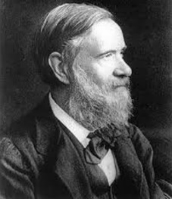En 1853, le chimiste italien Stanislao Cannizzaro développe une synthèse qui porte son nom, permettant d’obtenir l’alcool benzylique et l’ion benzoate à partir du benzaldéhyde. L’ion benzoate est transformé en acide benzoïque par acidification. L’acide benzoïque est une espèce chimique utilisée comme conservateur dans l’industrie agro-alimentaire et l’alcool benzylique, quant à lui, est utilisé comme antiseptique dans l’industrie pharmaceutique.

L’objectif de cet exercice est d’étudier la synthèse de Cannizzaro, puis les techniques permettant d’isoler et de contrôler la pureté des produits obtenus.

Stanislao Cannizzaro

Source : Wikipedia

**Données :**

* Espèces chimiques :

|  |  |  |  |
| --- | --- | --- | --- |
| Nom | Alcool benzylique | Acide benzoïque | Benzaldéhyde |
| Formule topologique |  |  |  |
| Formule semi-développée | C6H5–CH2–OH | C6H5–COOH | C6H5–CHO |
| Température de fusion | – 15°C | 122°C | – 26°C |

* couples oxydant / réducteur :
* ion benzoate / benzaldéhyde : C6H5–COO–(aq) / C6H5–CHO (aq) en milieu basique ;
* benzaldéhyde / alcool benzylique : C6H5–CHO(ℓ) / C6H5–CH2–OH(ℓ) ;
* densité de l’éther diéthylique liquide à 25°C par rapport à l’eau liquide : *d*éther = 0,71 ;
* p*K*A à 25°C du couple acide benzoïque C6H5–COOH(aq) / ion benzoate C6H5– COO–(aq) : 4,2.

**1. Modélisation de la synthèse de Cannizzaro**

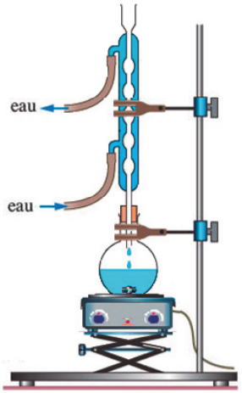La synthèse de Cannizzaro peut être modélisée par une réaction d’oxydo-réduction dans laquelle un même réactif, le benzaldéhyde, est à la fois l’oxydant et le réducteur ; on parle alors de réaction de dismutation. L’équation de la réaction est la suivante :

2 C6H5–CHO (ℓ) + HO– (aq) → C6H5–COO– (aq) + C6H5–CH2–OH (ℓ)

Figure 1. Montage à reflux

choisi pour optimiser la

synthèse de Cannizzaro

**(0,5pt) 1.1. Recopier la formule topologique du benzaldéhyde, entourer le groupe caractéristique et nommer la famille fonctionnelle correspondante.**

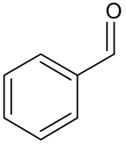

Famille des aldéhydes

**(0,5pt) 1.2. Justifier, en identifiant les couples oxydant / réducteur, que la réaction modélisant la synthèse de Cannizzaro est une dismutation.**

Le sujet indique qu’une dismutation a lieu lorsqu’un même réactif, ici le benzaldéhyde, est à la fois l’oxydant et le réducteur.

Au regard des couples oxydant/réducteur, on remarque que l’acide benzoïque est un oxydant pour le couple benzaldéhyde / alcool benzylique : C6H5–CHO(ℓ) / C6H5–CH2–OH(ℓ)

et un réducteur pour le couple ion benzoate / benzaldéhyde : C6H5–COO–(aq) / C6H5–CHO (aq).

**(0,5pt) 2. Optimisation de la synthèse de Cannizzaro**

**Pour réaliser la synthèse de Cannizzaro, on mélange dans un ballon une solution d’hydroxyde de potassium et du benzaldéhyde commercial, puis on agite vigoureusement. On choisit de travailler avec une solution concentrée d’hydroxyde de potassium et d’utiliser le montage de la figure 1.**

**Justifier ces choix expérimentaux pour optimiser la synthèse.**

Solution concentrée d’hydroxyde de potassium :

La concentration en réactif est un facteur cinétique. En augmentant la concentration, on augmente la vitesse de disparition du benzaldéhyde.

On peut aussi penser qu’ainsi l’hydroxyde de potassium est introduit en excès, ce qui permet d’augmenter le rendement de la synthèse.

Utilisation d’un montage de chauffage à reflux

Le chauffage permet d’augmenter la température du milieu réactionnel. Or la température est un facteur cinétique, là encore en augmentant la température on augmente la vitesse de disparition du benzaldéhyde.

Le réfrigérant à boules en refroidissant les vapeurs évite les pertes de matière.

Agitation vigoureuse :

Elle facilite le mélange entre réactifs et donc permet d’optimiser la synthèse.

**3. Séparation et contrôle de la pureté des produits de la synthèse**

**En fin de réaction, on verse le contenu du ballon dans une ampoule à décanter et on réalise une extraction liquide-liquide en utilisant de l’éther diéthylique comme solvant extracteur. Après décantation, on distingue une phase aqueuse et une phase organique non-miscibles que l’on sépare l’une de l’autre.**

**La phase organique est traitée ensuite grâce à un dispositif qui permet d’évaporer l’éther diéthylique présent et de récupérer un produit A sous forme liquide.**

**La phase aqueuse est placée dans un grand bécher placé dans un bain d’eau et de glace. On y verse goutte-à-goutte une solution concentrée d’acide chlorhydrique jusqu’à ce que le pH soit inférieur à 2. On observe la formation d’un solide correspondant au produit B.**

* solubilité des espèces chimiques dans l’eau et l’éther diéthylique :

|  |  |  |  |  |
| --- | --- | --- | --- | --- |
| Espèce  chimique  Solvant | Alcool  benzylique | Acide benzoïque | Ion benzoate | Benzaldéhyde |
| Eau | Insoluble | Peu soluble  (solubilité : 2,9 g·L–1 à 20°C  et 1,7 g·L–1 à 0°C) | Très soluble | Insoluble |
| Éther diéthylique | Soluble | Soluble | Insoluble | Soluble |

**(0,75pt) 3.1. Effectuer un schéma légendé de l’ampoule à décanter en précisant les phases présentes et leurs compositions respectives après décantation.**

Phase supérieure :

phase organique

éther diéthylique contenant l’alcool benzylique C6H5–CH2–OH (ℓ) (= produit A)

Phase inférieure :

phase aqueuse

eau contenant l’ion benzoate C6H5–COO–(aq) (et des ions HO–(aq) en excès et des ions K+(aq)).

**(0,5pt) 3.2. Justifier l’utilisation de l’éther diéthylique pour effectuer la séparation des produits de la synthèse.**

Les deux produits sont facilement séparés grâce à ce solvant car l’un y est soluble (l’alcool benzylique) mais l’autre non (l’ion benzoate).

**(0,25pt) 3.3. Justifier que l’on veuille obtenir un pH inférieur à 2 pour la phase aqueuse.**

On souhaite obtenir de l’acide benzoïque C6H5–CHO (aq) mais la phase aqueuse est tout d’abord basique et elle contient la base conjuguée C6H5–COO–(aq).

En diminuant le pH en dessous de 2 celui-ci devient alors inférieur au pKa = 4,2. Ainsi l’acide benzoïque va prédominer.

**(0,5pt) 3.4. Donner l’intérêt du bain d’eau et de glace.**

Le tableau de données montre que la solubilité de l’acide benzoïque diminue quand la température diminue. Ainsi on récupérera plus d’acide benzoïque (produit B) sous forme solide à froid.

**(0,5pt) 3.5. Citer une technique permettant d’isoler le produit B de la phase aqueuse.**

Il suffit de procéder à une filtration, le solide sera recueilli dans le filtre.

**Une chromatographie sur couche mince des produits A et B obtenus est réalisée sous une hotte aspirante. Tous les produits sont dissous à 1 % dans le dichlorométhane. La plaque est révélée à l’aide d’une lampe UV et le chromatogramme obtenu est présenté sur la figure 2.**

(1) : produit A

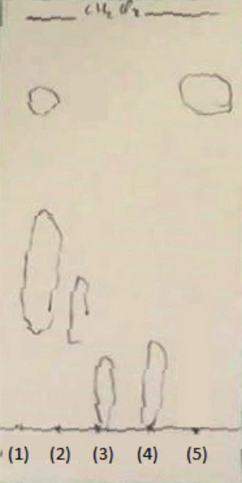(2) : alcool benzylique commercial

(3) : produit B

(4) : acide benzoïque commercial

(5) : benzaldéhyde commercial

Figure 2. Chromatogramme obtenu

**(0,25pt) 3.6.** **En utilisant le chromatogramme, conclure sur l’efficacité de l’étape de séparation des produits obtenus.**

Les taches issues de A ou de B ne sont pas à la même hauteur, or une même espèce chimique migre à la même hauteur sur la plaque. Donc A et B ne contiennent pas les mêmes espèces.

On peut dire que A et B ont bien été séparés.

**(0,75pt) 3.7. En utilisant le chromatogramme, conclure sur la pureté des produits obtenus.**

Le produit A conduit à la formation de 2 taches. Il contient donc deux espèces chimiques. Il n’est pas pur.

(non demandé : il contient de l’alcool benzylique et du benzaldéhyde qui n’aurait pas réagi totalement).

Le produit B conduit à la formation d’une unique tache. Il est pur. Il contient uniquement de l’acide benzoïque.